广州城投综合能源投资经营管理有限公司
2024年冬季检修外管网隔离改造工程竞选文件
- 项目基本情况
- 项目名称：2024年冬季检修外管网隔离改造工程
- 项目地点：广州番禺区大学城
- 采购限价：人民币16万元（投标报价超过采购限价为无效投标）。
- 项目概况
我司冷冻水管网运行已超20年，外管网已出现多处排污管锈蚀存在漏水风险，手动阀出现内漏导致无法分区隔断或造成各冷站间窜水，影响冷站运行等情况。为保证冷站供冷质量及后续管网的安全稳定运行，有必要在冬季利用停冷期间，对管网放水，对存在内漏手动阀进行更换，便于各区域的隔离检修及解决各冷站间串水的问题；对已锈蚀严重的存在漏水风险的排污管、排气管进行更换或封堵，减少外管网泄漏的风险。

- 合格投标人资格要求
- 必须是具有独立承担民事责任能力的在中华人民共和国境内注册的法人，具备有效的工商营业执照、企业法人组织机构代码证书、税务登记证书（或三证合一），按国家法律经营；
- 投标人未被列入“信用中国”网站(www.creditchina.gov.cn)记录失信被执行人名单,须提供“信用中国”网站(www.creditchina.gov.cn)的信用记录查询结果截图或信用信息报告并打印页面加盖公章；
- 投标人声明：没有处于被责令停业或破产状态，且资产未被重组、接管和冻结，声明在投标活动中3 年内没有重大违法活动和涉嫌违规行为。(见附件7)
- 具有机电工程施工总承包叁级及以上资质；或具有建筑机电安装工程专业承包叁级及以上资质；或具有市政公用工程施工总承包叁级及以上资质；
- 投标人近3年内(2021年1月1日至今)完成过类似项目业绩（需提供合同等相关证明材料复印件；
- 不接受联合体报价。
- 项目工作范围
- 工作范围
序号 | 施工地点 | 详细位置 | 工作范围 | 数量 | 工作项目及内容
 | 4#冷站
1 | 内环路 | 枢纽楼北侧 | 4SN01-500阀门井内供、回水阀门更换 | 1项 | 拆除原有DN500阀门，更换新阀门
2 | 广工一路 | 广工一路公交站附近 | 4SZ03-25阀门井排气管更换 | 1项 | 开挖，更换主管至排气井的排气管、排气阀，保温，回填，恢复路面/绿化
3 | 中环路 | 中环路与广工一路十字路口 | 4SZ04-150阀门井排污管拆除封堵 | 1项 | 开挖主管，切断排污管，封堵，保温，回填，恢复路面
4 | 内环路 | 内环路中心南大街公交站附近 | 4SZ07-150阀门井排污管拆除封堵 | 1项 | 开挖主管，切断排污管，封堵，保温，回填，恢复绿化
5 | 内环路 | 内环路（南二路公园附近） | 4SZ08-25阀门井排气管更换 | 1项 | 开挖，更换主管至排气井的排气管、排气阀，保温，回填，恢复绿化
 | 2#冷站
6 | 广药 | 广药生活区学生活动中心北侧 | 2GYY04-500阀门井内供、回水阀门更换 | 1项 | 拆除原有DN500阀门，更换新阀门
（二）位置及现场情况
序号 | 施工地点 | 位置 | 现场情况
 | 4#冷站
1 | 内环路 | 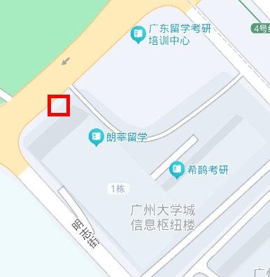 | 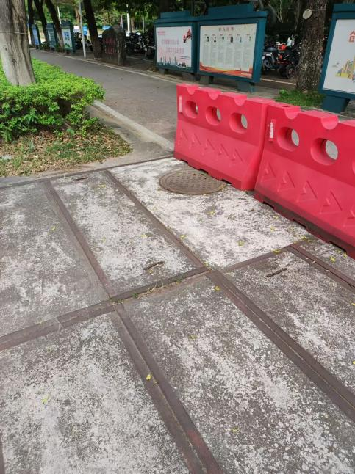
2 | 广工一路 | 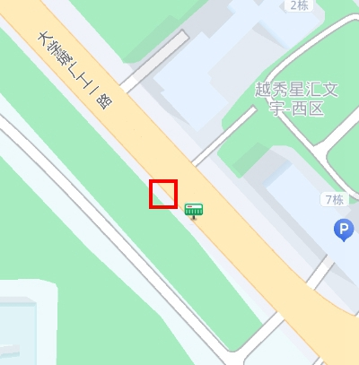 | 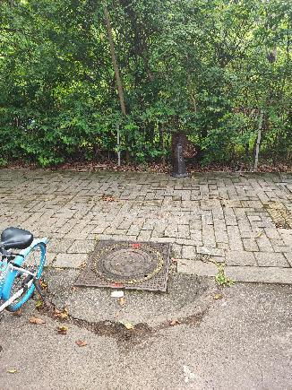
3 | 中环路 | 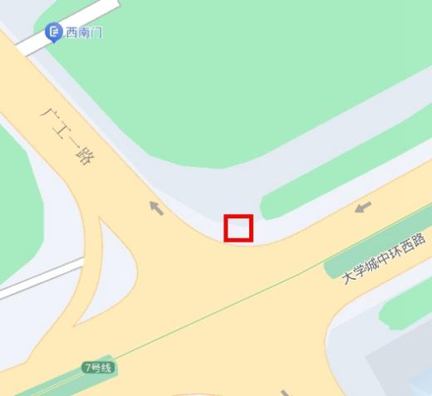 | 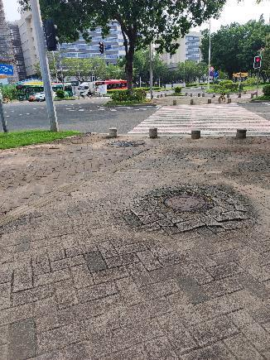
4 | 内环路 | 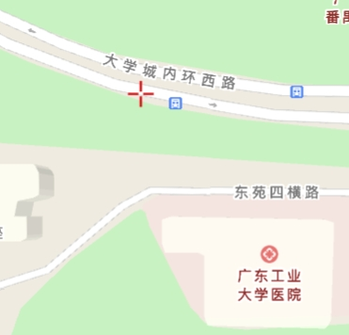 | 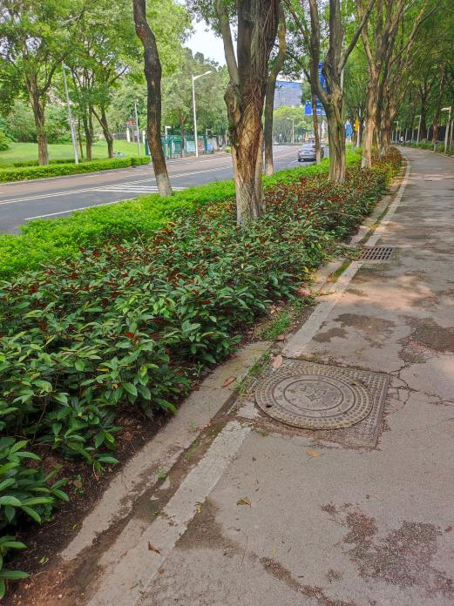
5 | 内环路 | 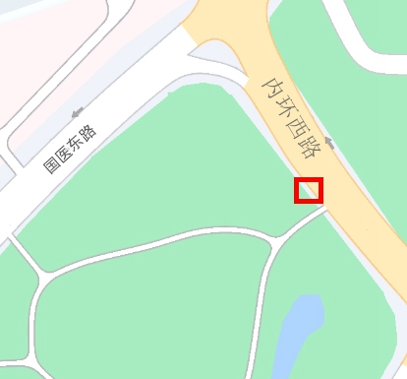 | 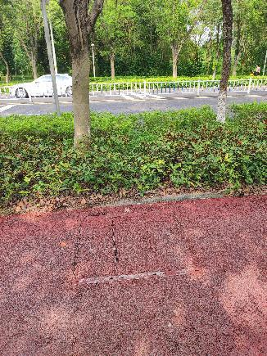
6 | 广药 | 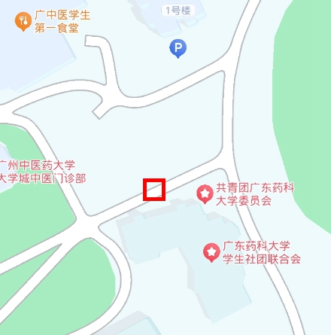 | 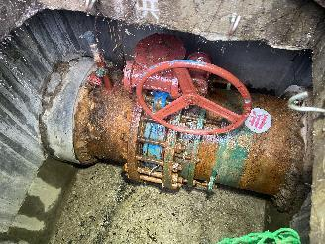

- 工程量及材料说明
- 本项目由投标人包工包料，投标人应根据竞选文件及结合现场实际情况综合考虑再进行报价，投标人的投标报价应包括按竞选文件要求完成本项的全部费用。。投标报价请按下表《工程量清单表》计算报价明细表。

（一）主要工程量清单
工程量清单表
序号 | 项目名称 | 项目特征 | 单位 | 数量 | 备注
1 | 4SN01-500阀门井供回水阀门更换
1.1 | 井盖移开 | 1.混凝土盖板吊起移开 | 项 | 1
1.2 | 阀门更换 | 1.拆除旧阀门，DN500  2.抽排水，井内清理  3.安装新阀门，DN500 | 个 | 2 | 供回水各1
1.3 | 法兰更换 | 1.拆除保温层  2.拆除旧法兰  3.焊接新法兰（含短管）  4.刷防锈漆 | 个 | 2 | 供回水各1
1.4 | 管道保温 | 1.管道保温（热收缩套及现场发泡补口）  2.规格：DN500  3.保温层采用发泡聚氨酯材料，厚度不小于5cm  4.保护层采用高密度聚乙烯材料 | 个 | 2 | 供回水各1
1.5 | 井盖恢复 | 1.混凝土盖板移回原位  2.周边修补 | 项 | 1
2 | 4SZ03-25阀门井排气管更换
2.1 | 土方开挖与回填 | 1.保护性拆除地砖，绿化清理  2.人工机械开挖  3.土壤类别:综合；开挖大小：综合考虑；深度约1.2m  4.原土回填压实，管周需回填石粉至管顶上10cm  5.废料运弃 | 项 | 1
2.2 | 管道更换 | 1.拆除主管至排气井的排气管，排气管DN25  2.抽排水，井壁穿洞  3.保温管道安装，DN25，主管至排气井（含弯头），主管DN1000，排气管DN25  4.刷防腐漆，井壁修复 | m | 8 | 供回水各1
2.3 | 阀门更换 | 1.拆除排气阀  2.安装新阀门，DN25，自动排气阀（带截止阀） | 套 | 2 | 供回水各1
2.4 | 管道保温 | 1.管道保温（热收缩套及现场发泡补口）  2.规格：DN25  3.保温层采用发泡聚氨酯材料，厚度不小于5cm  4.保护层采用高密度聚乙烯材料 | 个 | 4 | 供回水各1
2.5 | 地砖恢复 | 1.底层夯实  2.基层：水泥石粉稳定层20cm  3.地砖恢复 | m2 | 6
2.6 | 绿篱恢复 | 1.土面整理  2.绿篱种类:原绿篱品种  3.铺种方式:原位置  4.包成活 | m2 | 2
3 | 4SZ04-150阀门井排污管拆除封堵
3.1 | 土方开挖与回填 | 1.保护性拆除地砖  2.人工机械开挖  3.土壤类别:综合；开挖大小：综合考虑；深度约3.5m  4.原土回填压实，管周需回填石粉至管顶上10cm  5.废料运弃 | 项 | 1
3.2 | 管道封堵 | 1.拆除主管与排污管周边保温层  2.贴主管切除排污管，主管DN800,排污管DN150  3.抽排水  4.切口焊接堵漏钢板，弧形板  5.刷防腐漆 | 项 | 2 | 供回水各1
3.3 | 管道保温 | 1.管道保温（热收缩套及现场发泡补口）  2.规格：DN150  3.保温层采用发泡聚氨酯材料，厚度不小于5cm  4.保护层采用高密度聚乙烯材料 | 个 | 2 | 供回水各1
3.4 | 阀门井回填 | 1.拆除回收阀门、井盖  2.井内回填土方，压实 | 项 | 1
3.5 | 地砖恢复 | 1.底层夯实  2.基层：水泥石粉稳定层20cm  3.地砖恢复 | m2 | 25
4 | 4SZ07-150阀门井排污管拆除封堵
4.1 | 土方开挖与回填 | 1.表面清理  2.人工机械开挖  3.土壤类别:综合；开挖大小：综合考虑；深度约2.9m  4.原土回填压实，管周需回填石粉至管顶上10cm  5.废料运弃 | 项 | 1
4.2 | 管道封堵 | 1.拆除主管与排污管周边保温层  2.贴主管切除排污管，主管DN500,排污管DN150  3.抽排水  4.切口焊接堵漏钢板，弧形板  5.刷防腐漆 | 项 | 2 | 供回水各1
4.3 | 管道保温 | 1.管道保温（热收缩套及现场发泡补口）  2.规格：DN150  3.保温层采用发泡聚氨酯材料，厚度不小于5cm  4.保护层采用高密度聚乙烯材料 | 个 | 2 | 供回水各1
4.4 | 阀门井回填 | 1.拆除回收阀门、井盖  2.井内回填土方，压实 | 项 | 1
4.5 | 路面恢复 | 1.底层夯实  2.基层：水泥石粉稳定层20cm  3.彩色透水混凝土恢复 | m2 | 1.5
4.6 | 绿篱恢复 | 1.土面整理  2.绿篱种类:原绿篱品种  3.铺种方式:原位置  4.包成活 | m2 | 15
5 | 4SZ08-25阀门井排气管更换
5.1 | 土方开挖与回填 | 1.表面清理  2.人工机械开挖  3.土壤类别:综合；开挖大小：综合考虑；深度约1.3m  4.原土回填压实，管周需回填石粉至管顶上10cm  5.废料运弃 | 项 | 1
5.2 | 管道更换 | 1.拆除主管至排气井的排气管，排气管DN25  2.抽排水，井壁穿洞  3.保温管道安装，DN25，主管至排气井（含弯头），主管DN500，排气管DN25  4.刷防腐漆，井壁修复 | m | 5 | 供回水各1
5.3 | 阀门更换 | 1.拆除排气阀  2.安装新阀门，DN25，自动排气阀（带截止阀） | 套 | 2 | 供回水各1
5.4 | 管道保温 | 1.管道保温（热收缩套及现场发泡补口）  2.规格：DN25  3.保温层采用发泡聚氨酯材料，厚度不小于5cm  4.保护层采用高密度聚乙烯材料 | 个 | 4 | 供回水各1
5.5 | 绿篱恢复 | 1.土面整理  2.绿篱种类:原绿篱品种  3.铺种方式:原位置  4.包成活 | m2 | 15
6 | 2GYY04-500阀门井供回水阀门更换
6.1 | 井盖移开 | 1.混凝土盖板吊起移开 | 项 | 1
6.2 | 阀门更换 | 1.拆除旧阀门，DN500  2.抽排水，井内清理  3.安装新阀门，DN500 | 个 | 2
6.3 | 法兰更换 | 1.拆除保温层  2.拆除旧法兰  3.焊接新法兰（含短管）  4.刷防锈漆 | 个 | 2
6.4 | 管道保温 | 1.管道保温（热收缩套及现场发泡补口）  2.规格：DN500  3.保温层采用发泡聚氨酯材料，厚度不小于5cm  4.保护层采用高密度聚乙烯材料 | 个 | 2
6.5 | 井盖恢复 | 1.混凝土盖板移回原位  2.周边修补 | 项 | 1

注：本项目材料、机械、器具等均由乙方提供，工程量清单报价时建议按上述表格人工、材料分开单列报价。
（二）材料要求及说明
1、手动阀：蜗轮法兰蝶阀，PN16，连接方式：法兰，结构：中线软密封，零泄漏、免维护、双向密封，包胶,阀体：球磨铸铁QT450-10/三元乙丙EPDM，阀板：不锈钢304，阀轴：不锈钢2Cr13，介质：冷冻水，品牌：依博罗阀门（北京）有限公司、阀安格水处理系统（太仓）有限公司、博雷（中国）控制系统有限公司。阀门到货后需经我司试漏试压，检测合格后方可使用，检测地点：我司仓库。
2、管道规格：Ф32*3、Ф108*4、Ф219*6、Ф273*6、Ф325*7、Ф529*8、Ф820*10。堵漏用钢板需从与主管同规格管上截取的弧形板。
- 施工要求
1、施工单位投标前应提前联系项目负责人到施工现场察看，清晰了解每个项目的施工要求及其工作内容。
2、按程序办理相关手续，遵守相应的管理规定和要求。
3、管道切割后，清除焊渣，管道开坡口，坡口的尺寸应符合现行国家标准的有关规定。
4、焊缝外观质量不允许有裂纹、气孔、夹渣、熔合性飞溅和未焊透，咬边深度不大于0.5mm。
5、管道切割和焊接必须做好保护措施，防止焊渣进入管道，法兰焊接完安装阀门前，须清理干净，并经双方确认，管道内无遗留物物体和杂质。
6、管道焊缝须进行探伤，由采购人指定的检测公司进行，费用由采购人负责，施工单位协助探伤。如检测不合格，由施工单位返工并承担二次检测费用。
7、新法兰盘、阀门安装包括更换螺栓和密封垫，螺栓要求专业厂家生产，强度等级要求4.8级，表面镀锌，含一母一弹一平。密封垫采用金属复合波齿垫片。
8、管道防腐应在阀门安装完工、管道探伤、试压后进行，管道表面清除锈迹、焊渣、水份，涂刷两遍。
9、拆除下来的旧阀门、管道、法兰、井盖等材料由施工单位负责回收，从施工现场运送至甲方仓库。
10、在硬化地面开挖，需注意保护开挖面以外地面，造成破坏的由施工单位负责修复。地砖拆除尽量保护性拆除，恢复时利旧使用，不够的需施工单位补充。
11、本项目所涉及的管道焊接，施工单位需按采购人《焊接质量管理制度》执行，进场施工的焊工必须先试焊考试合格。
12、本项目涉及在阀门井内动火施工，必须严格按照采购人《有限空间作业现场安全管理制度》内相关规定执行，严格遵守“先通风、再检测、后作业”的原则。施工前，施工单位必须办理《有限空间安全作业票》后方可进入阀门井内施工。
13、部分施工地点在高校内，必须由采购人征得校方同意后，方能进场施工，进校施工应遵守校方规定。
14、在市政道路、绿化内的项目，施工单位负责办理开挖、占道手续，施工时注意围蔽及交通疏导，必要时开挖面需盖绿网。
15、施工时遇到各种地下管线，必须做好相应保护措施，不得擅自破坏，施工前需注意排查勘探。
16、新安装阀门需设置“供水”、“回水”标识，井盖上需有“冷”标识。
17、除板换间周边采购人可提供接电，其它地方施工单位应自备电源。
18、本工程施工需在今年冬季停冷后分批进行，具体开工时间以采购人通知为准。
- 施工注意事项
（一）施工单位应到施工现场充分察勘，对影响施工质量的潜在风险进行评估，施工方应充分考虑成品保护措施费，清晰了解本项目的施工要求及其工程量；
（三）施工单位施工前办理好所有工作票证，做好安全技术交底，必须遵守甲方安全操作规程和安全生产纪律，特种作业人员必须持证上岗，如焊工证等；办理相关的票证手续后方可作业；项目经理或安全员到场管理，且人证合一；
（五）施工位置应进行围蔽作业及挂警示标识，做好安全措施；
（六）包建筑垃圾外运，完工后场地清理。
- 项目工期、验收标准及质保期限
- 施工工期
本项目施工工期60个日历天（含节假日，连续计算），具体开工日期以甲方通知为准。
- 工程验收标准及方式
1、工程验收的参考标准：《城镇供热管网工程施工及验收规范》（CJJ28-2014）、《工业金属管道工程施工规范》（GB50235-2010）要求及国家和行业相关的其他质量验收标准要求执行。
2、中标单位采购的主材，须提供厂家合格证、检验证明、发货单、货运单、订货合同等证明文件，材料到达现场应通知采购人项目负责人现场检查查验，确认合格后方可安装使用。
（三）工程验收的方式
- 项目分材料验收、过程验收及竣工验收。
- 施工单位在完工后，须提前3天提交工程验收进度计划给采购人，以便采购人组织相关人员对项目进行验收。
3.施工方全部施工完毕，通知采购方，由采购方根据现场条件组织验收。
4.施工单位必须将产品所有随机资料（包括但不限于设备及材料检验合格证书等）提交业主，同时将与项目有关的竣工资料一式两份一起提交给采购人。
（四）质保期：本工程质保期要求为2年，质保期从验收合格之日起计算，质保期内出现任何质量问题均由施工单位免费负责维修。
- 工程费用及支付方式
- 本工程采用综合单价包干，包工、包料、包工期、包质量、包安全、包安全文明施工、包验收、包结算、包资料整理、包综合治理、包现场卫生清洁、包风险、包利润和管理费等完成本项目的全部费用。
- 本项目的投标总价应包含投标人按施工现场现状及施工范围根据采购人要求完成项目约定全部工作所需的税费及相关措施费及合同实施过程中应预见和不可预见的费用等等。工程量清单和竞选范围内的报价如有漏计或漏项的，视为投标人单方面作出的让利，费用不另行增加。
- 付款方式
- 在本合同履行期内，若国家税费调整，合同含税金额按国家规定税率作出相应调整，供方每次申请付款应按照合同内容开具相应税率的合法有效的增值税专用发票。
- 合同付款按施工进度支付，具体为：
- 项目形象进度完成合同工程量40%，甲方收到乙方请款资料后15个工作日内支付至合同总价的20%。
- 项目形象进度完成合同工程量60%，甲方收到乙方请款资料后15个工作日内支付至合同总价的40%。
（2）项目形象进度完成合同工程量80%，甲方收到乙方请款资料后15个工作日内支付至合同总价的60%。
（3）工程全部完工，甲方收到乙方请款资料后15个工作日内支付至合同总价的80%。
（4）项目竣工验收合格并按甲方要求完成合同结算手续后，甲方收到乙方请款资料后15个工作日内支付工程款至合同结算总造价的97%。
（5）质保期期满且乙方质保期义务按要求履行完毕后，甲方收到乙方请款资料后15个工作日内付清余款（不计利息）。
- 每次付款前，乙方应开具符合国家税务规定的等额合法有效的增值税专用发票给甲方。乙方晚于付款期限提供的，甲方付款期限相应顺延。
- 投标文件
根据采购人要求的投标文件格式，进行密封报价（盖章）。投标文件包含以下内容：
- 商务部分（提供复印件，并加盖公章）
- 有效的企业工商营业执照、企业法人组织机构代码证书、税务登记证书（或三证合一）；
- 附“信用中国”网站(www.creditchina.gov.cn)的信用记录查询结果截图或信用信息报告并打印页面加盖公章；
- 投标人声明：没有处于被责令停业或破产状态，且资产未被重组、接管和冻结，声明在投标活动中3 年内没有重大违法活动和涉嫌违规行为。（格式见附件7）
- 供应商调查表（格式见附件2）
- 法定代表人证明书、法定代表人授权委托书原件（格式见附件3和附件4）；
- 有效的安全生产许可证及资质证书；
- 本工程拟派项目负责人简历表（包括姓名、部门和职务、所学专业和毕业院校名称及毕业时间、主要资历、经验及承担过的类似项目，获得认证资质证书及复印件）；
- 近3年内(2021年1月1日至今) 完成过类似项目业绩（需提供合同等相关证明材料复印件）；
- 专职安全员具有有效的安全生产考核合格证（C类）或建筑施工企业专职安全生产管理人员有安全生产考核合格证书（C3），提供复印件；
- 投标人认为有必要的其他材料复印件。
- 技术部分（格式自定，加盖公章）
施工方案：施工单位应充分了解现场条件，并针对本项目制定切实可行的施工方案，包括但不限于：
- 总体实施方案；
- 实施进度计划和工期承诺书；
- 确保实施进度的技术和组织措施
- 确保安全文明施工的技术和组织措施；
- 投入的机械设备；
- 投标人认为其它需要说明的文字。
说明：投标人如没有提供施工方案的，视为投标人承诺中标后的施工能完全满足竞选文件的要求。
- 价格文件（加盖公章）
- 报价一览表（格式见附件1）
- 报价明细表：采用工程量清单计价，投标人应按本竞选文件所附工程量清单表报价，并以此作为结算依据，并注明未含税总价、税率和含税总价。
- 评标方法
本项目采用经评审的最低投标价加信用评分评标，对投标人进行价格和信用评审，其中价格评审部分占90%，供应商诚信部分占10%，投标人评审得分=价格得分+诚信分。以经评审的最低投标报价作为评标基准价，当投标价等于评标基准价时价格分得满分，投标价每高于评标基准价1%扣1分，扣至0分为止。供应商诚信分以评标当天采购人供应商管理系统查到的分值直接计取（供应商诚信分原始分为0分），投标人不在供应商管理系统内的，诚信分按0分计算。供应商诚信分在采购人官方网站上定期公布。同时通过投标人资格审查（见附件5）和投标文件有效性审查（见附件6）后，各投标人按综合评分由高至低的顺序依次排列，排名第一为第一中标候选人。采购人对中标人实行信用评价管理，中标后采购人将中标人纳入供应商管理系统，按项目对中标人的合同履约行为进行考核，具体按采购人供应商管理办法进行。
- 勘踏现场
投标人有必要勘踏现场，充分了解清楚施工现场的环境和要求，以便投标人获取那些须投标人自己负责的有关编制投标文件和签署合同所涉及现场所有的资料。一旦中标，这种考察即被认为其结果已在中标文件中得到充分反映。考察现场的费用由投标人自己承担，如因对现场不了解导致报价的失误，由投标人承担。勘踏现场时间：2024年12月19日10时0分，集中地点：广州市番禺区大学城明志街1号信息枢纽楼一楼西门。勘踏现场联系人生产部贺工，联系电话：020-39302034。投标人未在规定时间勘踏现场的，采购人不再另行组织，由投标人自行前往勘踏。
- 递交投标文件
- 投标文件递交截止时间：2024年12月27日北京时间16时0分前。以密封的形式提供投标文件到：广州市番禺区大学城明志街1号信息枢纽楼前台。投标文件信封或外包装上应当注明采购项目名称、投标人名称和“在（竞选文件中规定的开标日期）之前不得启封”的字样，封口处应加盖投标人印章。采购人接受现场递交或邮寄两种方式。采用邮寄方式的，应在邮寄外包装袋上注明“2024年冬季检修外管网隔离改造工程”字样。投标人递交投标文件后，请联系采购人确认。
- 投标文件逾期递交、未送达指定地点的、或未按要求密封的，采购人有权不予受理。
- 公开发布
本竞选文件在广州国企阳光采购服务平台（http://ygcg.gzggzy.cn））、广州城投综合能源投资经营管理有限公司网站（网址：https://www.gzuci.com/）同时发布。本竞选文件在各媒体发布的文本如有不同之处，以在广州城投综合能源投资经营管理有限公司网站发布的文本为准。
- 采购人地址和联系方式
采购单位：广州城投综合能源投资经营管理有限公司
联系地址：广州市番禺区大学城明志街1号信息枢纽楼9楼
联系人：詹工
联系电话：020-39302077
附件1：报价一览表
附件2：供应商调查表
附件3：法定代表人身份证明书
附件4：法定代表人授权委托证明书
附件5：投标人资格审查表
附件6：投标文件有效性审查表
附件7：投标人声明
采购人：广州城投综合能源投资经营管理有限公司
2024年12月17日

附件1
报价一览表

项目名称：2024年冬季检修外管网隔离改造工程
序号 | 项目名称 | 投标价（单位：人民币元）
1 | 投标总价 | 大写：  小写：
其中 | 不含税总价 | 大写：  小写：
2 | 投标工期
3 | 工程质量标准
4 | 保修期限
5 | 拟委派的项目负责人 | 姓名
 |  | 技术职称
 |  | 联系电话

注：（1）投标总价为人民币报价。
（2）投标总价是所有需采购人支付的本次项目采购的金额总数，应包括竞选文件要求的全部内容，投标人完成本项目（如果中标）所必须的所有成本费用和投标人应承担的一切税费，包括但不限于全部人工费、材料、设备、工具、机具、安装运输、规费、措施费、合理利润、管理费、税费等及清理现场的费用、合同实施过程中应预见和不可预见的费用等等。
（3）若用小写表示的金额和用大写表示的金额不一致，以大写表示的金额为准。
投标人名称（盖章）：

日期： 年 月 日
附件2
供应商调查表
项目名称：2024年冬季检修外管网隔离改造工程
供应商名称 |  |  |  |  |  |  |  | 法人代表
详细地址 |  |  |  |  |  |  |  | 邮 编
成立日期 |  |  |  |  | 营业执照号码 |  |  | 发证机构
固定电话号码 |  |  |  |  | 传真号码 |  |  | 注册资金
公司类型 |  |  |  |  |  |  | 机构性质
项目联系人 |  |  |  |  |  |  | 联系电话
经营范围
序号 | 资质证书（认证项目）名称 |  |  |  |  |  |  | 发证机关
1
2
3
主要服务行业 |  |  |  |  |  | 主要客户
近三年类似业绩
序号 | 服务单位 |  |  |  |  | 项目内容
1
2
3
报名单位（盖章）：

日期：2024年 月 日
附件3
法定代表人身份证明书

在我单位任 职务，是我单位法定代表人，身份证号为 ，特此证明。

（单位盖章）

日期：2024年 月 日
单位通信地址：

邮政编码： 单位联系电话：

附：法人代表身份证正反面或其他身份证明材料复印件

附件4
法定代表人授权委托证明书

兹授权（委托代理人姓名）为我方委托代理人，其权限是：办理 （采购单位名称）组织的“ （项目名称）”的投标和合同执行，以我方的名义处理一切与之有关的事宜。
本授权书自年月日签章之日起生效，特此声明。
附：代理人性别： 年龄： 职务：
身份证号码：
（营业执照等）注册号码：
企业类型：
经营范围：
附：被授权人有效身份证正反面或其他身份证明材料复印

（单位盖章）：

法定代表人（签字或盖章）：
被授权人（签字或盖章）：
日期： 2024年 月 日
说明：法定代表人亲自办理投标事宜的，无需提交本证明书。

附件5
投标人资格审查表

项目名称：2024年冬季检修外管网隔离改造工程
序号 | 评审内容 | 备注
1 | 具备有效的工商营业执照、企业法人组织机构代码证书、税务登记证书（或三证合一）（复印件盖章）
2 | 法定代表人证明书原件或法定代表人授权委托书原件
3 | 具有机电工程施工总承包叁级及以上资质；或具有建筑机电安装工程专业承包叁级及以上资质；或具有市政公用工程施工总承包叁级及以上资质；（均应在有效期内）
4 | 有效的安全生产许可证（复印件盖章）
5 | 近3年内(2021年1月1日至今) 完成过类似项目施工业绩（需提供合同等相关证明材料复印件）
 | 评审结论（通过/不通过）
注：
- 投标人分栏中填写“√”表示该项符合竞选文件要求，“×”表示该项不符合竞选文件要求，“○”表示无该项内容；
- 经评标委员会审核后，出现一个“×”的结论为“不通过”，即按废标处理。
- 表中全部条件满足为“通过”，同意进入下一阶段评审。
- 如对本表中某种情形的评委意见不一致时，以评标委员会过半数成员的意见作为评标委员会对该情形的认定结论。
评委签名：
日 期： 年 月 日

附件6
投标文件有效性审查表

项目名称：2024年冬季检修外管网隔离改造工程
序号 | 评审内容 | 投标人
1 | 投标文件按竞选文件的规定密封、盖章和签署；
2 | 投标文件按竞选文件规定的格式填写，不存在内容不全或关键字迹模糊、无法辩认；
3 | 投标人未被列入“信用中国”网站(www.creditchina.gov.cn)记录失信被执行人名单,须提供“信用中国”网站(www.creditchina.gov.cn)的信用记录查询结果截图或信用信息报告并打印页面加盖公章。
4 | 投标人提供：投标人声明没有处于被责令停业或破产状态，且资产未被重组、接管和冻结，声明在投标活动中3年内没有重大违法活动和涉嫌违规行为的文件。
5 | 投标文件不存在：对同一竞选项目出现两个或以上的投标报价，且没声明哪个有效；
6 | 投标总报价不低于企业自身成本；
7 | 投标报价未超过采购限价；
8 | 工期满足竞选文件要求的；
9 | 投标文件未附有采购人不能接受的条件；
10 | 提供专职安全员有效的安全生产考核合格证（C类）或建筑施工企业专职安全生产管理人员有效的安全生产考核合格证书（C3）复印件；
 | 评审结论（通过/不通过）
注：
- 投标人分栏中填写“√”表示该项符合竞选文件要求，“×”表示该项不符合竞选文件要求，“○”表示无该项内容；
- 经评标委员会审核后，出现一个“×”的结论为“不通过”，即按废标处理。
- 表中全部条件满足为“通过”，同意进入下一阶段评审。
- 如对本表中某种情形的评委意见不一致时，以评标委员会过半数成员的意见作为评标委员会对该情形的认定结论。
评委签名：
日 期：2024年月 日
附件7

投标人声明

我司没有处于被责令停业或破产状态，且资产未被重组、接管和冻结，在投标活动中3年内没有重大违法活动和涉嫌违规行为。

公司（公章）
年 月 日

